Правительство Российской Федерации
ФЕДЕРАЛЬНОЕ ГОСУДАРСТВЕННОЕ АВТОНОМНОЕ
ОБРАЗОВАТЕЛЬНОЕ УЧРЕЖДЕНИЕ ВЫСШЕГО ОБРАЗОВАНИЯ
«НАЦИОНАЛЬНЫЙ ИССЛЕДОВАТЕЛЬСКИЙ УНИВЕРСИТЕТ
«ВЫСШАЯ ШКОЛА ЭКОНОМИКИ»
(НИУ ВШЭ)

Московский институт электроники и математики им. А.Н. Тихонова

ОТЧЕТ
О ПРАКТИЧЕСКОЙ РАБОТЕ № 2
по дисциплине «Основы криптографии и стеганографии»
БЛОЧНЫЕ ШИФРЫ

Студент гр. БИБ253
_____________ Ш.Б. Акрамов
«09» марта 2026 г.

Руководитель
Заведующий кафедрой информационной безопасности киберфизических систем
канд. техн. наук, доцент
______________О.О. Евсютин
«___» __________ 2026 г.

Москва 2026
СОДЕРЖАНИЕ
1 Задание на практическую работу 3
2 Краткая теоретическая часть 4
2.1 Описание шифров 4
2.2 Методы криптоанализа шифров 4
3 Примеры шифрования 6
4 Программная реализация шифров 9
5 Примеры криптоанализа 11
6 Выводы о проделанной работе 14
7 Список использованных источников 15

1 Задание на практическую работу
Целью данной работы является приобретение навыков программной реализации и криптоанализа применительно к блочному шифру Хилла.
В рамках практической работы необходимо выполнить следующее:
- написать программную реализацию следующих шифров:
- шифр Хилла;
- рекуррентный шифр Хилла;
- изучить методы криптоанализа блочных шифров с использованием дополнительных источников;
- провести криптоанализ данных шифров;
- подготовить отчет о выполнении работы.

2 Краткая теоретическая часть
2.1 Описание шифров
Шифр Хилла представляет собой пример блочного шифра, основанного на матричных преобразованиях с использованием арифметики остатков. Данный шифр устроен следующим образом.
Открытый текст рассматривается как последовательность символов некоторого алфавита $A$ мощностью $m$, которые представляются элементами множества $Z_{m}$. Перед зашифрованием открытый текст разбивается на блоки длины $n$, и каждый блок представляется в виде $n$-мерного вектора.
Ключом шифра является квадратная матрица размера $n×n$, составленная из элементов множества $Z_{m}$: $K={\left(k_{i,j}\right)}_{i=1, j=1}^{n, n}$, $k_{i,j}∈Z_{m}$. Эта матрица должна быть обратима в $Z_{m}$, чтобы была возможна операция расшифрования. Матрица будет являться обратимой только в том случае, если выполняется условие: $\left|K\right|≠0$ и $НОД\left(\left|K\right|,m\right)=1$.
Операция зашифрования заключается в том, что ключевая матрица умножается на вектор–столбец $X={\left(x_{1},...,x_{n}\right)}^{T}$, соответствующий блоку открытого текста:
$Y=E_{K}\left(X\right)=K{\left(x_{1},...,x_{n}\right)}^{T}={\left(y_{1},...,y_{n}\right)}^{T}$.
Для того, чтобы расшифровать шифртекст, необходимо разбить его на блоки длины $n$, представить каждый блок в виде вектора $Y={\left(y_{1},...,y_{n}\right)}^{T}$ и выполнить обратное умножение:
$X=D_{K}\left(Y\right)=K^{-1}{\left(y_{1},...,y_{n}\right)}^{T}={\left(x_{1},...,x_{n}\right)}^{T}$.
В случае рекуррентного шифра Хилла для каждого блока открытого текста формируется своя ключевая матрица. Для этого задаются две обратимые матрицы $K_{1}$ и $K_{2}$, которые используются для зашифрования первых двух блоков открытого текста. После этого для каждого последующего блока вычисляется новая ключевая матрица на основе двух предыдущих.
$K_{i}=K_{i-1}K_{i-2}$.
Для расшифрования шифртекста, полученного с помощью рекуррентного шифра Хилла, необходимо найти обратные матрицы для матриц $K_{1}$ и $K_{2}$, после чего все последующие обратные матрицы могут быть вычислены на основании предыдущих:
$K_{i}^{-1}=K_{i-2}^{-1}K_{i-1}^{-1}$.
2.2 Методы криптоанализа шифров
Метод грубой силы при криптоанализе шифра Хилла или рекуррентного шифра Хилла при большом порядке ключевых матриц требует слишком большого перебора значений ($N^{m×m}$, где m – мощность алфавита, N - порядок ключ-матрицы), а поэтому такой метод является неэффективным.
К шифру Хилла применим метод частотного анализа при известном порядке ключ-матрицы: в таком случае шифртекст можно разбить на блоки, одинаковым блокам шифртекста будут соответствовать одинаковые блоки открытого текста. Однако такой метод требует наличие шифртекста достаточно больших размеров, чтобы частотный анализ блоков в нем был осмысленным.
Однако существует более эффективный метод криптоанализа шифра Хилла: атака по открытому тексту. Если известен фрагмент открытого текста и соответствующий ему фрагмент шифртекста, длиной N блоков по N символов (N – порядок ключевой матрицы), то можно составить N² линейных уравнений и найти по ним элементы исходной ключевой матрицы. Может оказаться, что такая система уравнений не имеет решений, в таком случае нужно будет взять еще одну пару блоков открытого текста и шифртекста.
Рекуррентный шифр Хилла не является уязвимым к атаке по открытому тексту в общем случае и частотному криптоанализу (из-за того, что одинаковым блокам открытого текста могут соответствовать разные блоки шифртекста, и наоборот), однако его можно дешифровать, зная результаты применения этого шифра к конкретным открытым текстам: такая атака называется атакой по выбранному открытому тексту, ее принцип состоит в том, чтобы выбрать открытый текст, при зашифровании которого можно определить часть исходной ключевой матрицы.

3 Примеры шифрования
1) Зашифруем слово “memory” с помощью шифра Хилла.
Выберем квадратную ключ-матрицу с определителем, удовлетворяющим условию однозначности расшифрования.
$$K=\left(\begin{matrix}1 & 0 & 2 \\ 3 & 1 & 0 \\ 1 & 2 & 1\end{matrix}\right)$$
Мощность английского алфавита $m=26,$ определитель матрицы $∆ =11,$ $НОК\left(m, ∆\right)=1$, поэтому такая матрица подходит для того чтобы являться ключом.
Так как ключ-матрица порядка 3, то открытый текст нужно разбить на блоки длиной в 3 символа: mem; ory. Представим каждый блок в виде столбца соответствующих символам чисел и умножим слева каждый такой столбец на ключ-матрицу.
$\left(\begin{matrix}1 & 0 & 2 \\ 3 & 1 & 0 \\ 1 & 2 & 1\end{matrix}\right)×\left(\begin{matrix}12 \\ 4 \\ 12\end{matrix}\right)=\left(\begin{matrix}36 \\ 40 \\ 32\end{matrix}\right)=\left(\begin{matrix}10 \\ 14 \\ 6\end{matrix}\right) mod 26$, что соответствует блоку “kog”
$\left(\begin{matrix}1 & 0 & 2 \\ 3 & 1 & 0 \\ 1 & 2 & 1\end{matrix}\right)×\left(\begin{matrix}14 \\ 17 \\ 24\end{matrix}\right)=\left(\begin{matrix}62 \\ 59 \\ 72\end{matrix}\right)=\left(\begin{matrix}10 \\ 7 \\ 20\end{matrix}\right) mod 26$, что соответствует блоку “khu”
Получился шифртекст “kogkhu”.
Расшифруем сообщение “kogkhu”. Сначала найдем матрицу, обратную ключевой. Для этого умножим присоединенную матрицу на число, обратное определителю ключевой матрицы K.$∆^{-1}=19,$ так как $19*11=1 \left(mod 26\right).$
$$K^{-1}=K^{*}×∆^{-1}=\left(\begin{matrix}1 & 4 & -2 \\ -3 & -1 & 6 \\ 5 & -2 & 1\end{matrix}\right)×19=\left(\begin{matrix}19 & 24 & 14 \\ 21 & 7 & 10 \\ 17 & 14 & 19\end{matrix}\right) mod 26$$
Разобъем шифртекст на блоки по 3 символа: kog; khu. Представим каждый блок в виде столбца соответствующих символам чисел и умножим слева каждый такой столбец на матрицу $K^{-1}$.
$\left(\begin{matrix}19 & 24 & 14 \\ 21 & 7 & 10 \\ 17 & 14 & 19\end{matrix}\right)×\left(\begin{matrix}10 \\ 14 \\ 6\end{matrix}\right)=\left(\begin{matrix}610 \\ 368 \\ 480\end{matrix}\right)=\left(\begin{matrix}12 \\ 4 \\ 12\end{matrix}\right) mod 26$, что соответствует блоку “mem”
$\left(\begin{matrix}19 & 24 & 14 \\ 21 & 7 & 10 \\ 17 & 14 & 19\end{matrix}\right)×\left(\begin{matrix}10 \\ 7 \\ 20\end{matrix}\right)=\left(\begin{matrix}638 \\ 459 \\ 648\end{matrix}\right)=\left(\begin{matrix}14 \\ 17 \\ 24\end{matrix}\right) mod 26$, что соответствует блоку “ory”
Получилось слово “memory”, расшифрование произведено верно.
2) Зашифруем слово “english”, применяя рекуррентный шифр Хилла.
Выберем две квадратные ключ-матрицы с определителем, удовлетворяющим условию однозначности расшифрования.
$$K_{1}=\left(\begin{matrix}1 & 2 \\ 0 & 1\end{matrix}\right) K_{2}=\left(\begin{matrix}5 & 3 \\ 9 & 6\end{matrix}\right)$$
Мощность английского алфавита $m=26,$ определитель матрицы $∆_{1} =1, ∆_{2} =3,$ $НОК\left(m, ∆_{1}\right)=1, НОК\left(m, ∆_{2}\right)=1$, поэтому такие матрицы подходят для того чтобы являться ключами.
Так как ключ-матрицы имеют порядок 2, то текст нужно разбить на блоки по 2 символа: en; gl; is; hz (символов не хватило, поэтому был использован символ-пустышка “z”). Блоков 4, поэтому всего понадобится 4 матрицы, каждая следующая находится перемножением двух предыдущих.

$$K_{3}=K_{1}×K_{2}=\left(\begin{matrix}1 & 2 \\ 0 & 1\end{matrix}\right)×\left(\begin{matrix}5 & 3 \\ 9 & 6\end{matrix}\right)=\left(\begin{matrix}23 & 15 \\ 9 & 6\end{matrix}\right) mod 26$$
$$K_{4}=K_{2}×K_{3}=\left(\begin{matrix}5 & 3 \\ 9 & 6\end{matrix}\right)×\left(\begin{matrix}23 & 15 \\ 9 & 6\end{matrix}\right)=\left(\begin{matrix}12 & 15 \\ 1 & 15\end{matrix}\right) mod 26$$
Представим каждый блок в виде столбца соответствующих символам чисел и умножим слева каждый такой столбец на соответствующую ему ключ-матрицу.
$\left(\begin{matrix}1 & 2 \\ 0 & 1\end{matrix}\right)×\left(\begin{matrix}4 \\ 13\end{matrix}\right)=\left(\begin{matrix}4 \\ 13\end{matrix}\right) mod 26$, что соответствует блоку “en”
$\left(\begin{matrix}5 & 3 \\ 9 & 6\end{matrix}\right)×\left(\begin{matrix}6 \\ 11\end{matrix}\right)=\left(\begin{matrix}11 \\ 16\end{matrix}\right) mod 26$, что соответствует блоку “lq”
$\left(\begin{matrix}23 & 15 \\ 9 & 6\end{matrix}\right)×\left(\begin{matrix}8 \\ 18\end{matrix}\right)=\left(\begin{matrix}12 \\ 24\end{matrix}\right) mod 26$, что соответствует блоку “my”
$\left(\begin{matrix}12 & 15 \\ 1 & 15\end{matrix}\right)×\left(\begin{matrix}7 \\ 25\end{matrix}\right)=\left(\begin{matrix}17 \\ 18\end{matrix}\right) mod 26$, что соответствует блоку “rs”
Получился шифртекст “enlqmyrs”.
Расшифруем сообщение “enlqmyrs”. Найдем матрицы, обратные ключевым:
$$K_{1}^{-1}=K_{1}^{*}×∆_{1}^{-1}= \left(\begin{matrix}1 & -2 \\ 0 & 1\end{matrix}\right)×1=\left(\begin{matrix}1 & 24 \\ 0 & 1\end{matrix}\right) mod 26$$
$$K_{2}^{-1}=K_{2}^{*}×∆_{2}^{-1}= \left(\begin{matrix}6 & -3 \\ -9 & 5\end{matrix}\right)×9=\left(\begin{matrix}2 & 25 \\ 23 & 19\end{matrix}\right) mod 26$$
$$K_{3}^{-1}=K_{3}^{*}×∆_{3}^{-1}=\left(\begin{matrix}6 & -15 \\ -9 & 23\end{matrix}\right)×9=\left(\begin{matrix}2 & 21 \\ 23 & 25\end{matrix}\right) mod 26$$
$$K_{4}^{-1}=K_{4}^{-1}×∆_{4}^{-1}=\left(\begin{matrix}15 & -15 \\ -1 & 12\end{matrix}\right)×3=\left(\begin{matrix}19 & 7 \\ 23 & 10\end{matrix}\right) mod 26$$
Разобъем шифртекст на блоки по 2 символа: en; lq; my; rs. Представим каждый блок в виде столбца соответствующих символам чисел и умножим слева каждый такой столбец на соответствующую обратную матрицу.
$\left(\begin{matrix}1 & 24 \\ 0 & 1\end{matrix}\right)×\left(\begin{matrix}4 \\ 13\end{matrix}\right)=\left(\begin{matrix}4 \\ 13\end{matrix}\right) mod 26$, что соответствует блоку “en”
$\left(\begin{matrix}2 & 25 \\ 23 & 19\end{matrix}\right)×\left(\begin{matrix}11 \\ 16\end{matrix}\right)=\left(\begin{matrix}6 \\ 11\end{matrix}\right) mod 26$, что соответствует блоку “gl”
$\left(\begin{matrix}2 & 21 \\ 23 & 25\end{matrix}\right)×\left(\begin{matrix}12 \\ 24\end{matrix}\right)=\left(\begin{matrix}8 \\ 18\end{matrix}\right) mod 26$, что соответствует блоку “is”
$\left(\begin{matrix}19 & 7 \\ 23 & 10\end{matrix}\right)×\left(\begin{matrix}17 \\ 18\end{matrix}\right)=\left(\begin{matrix}7 \\ 25\end{matrix}\right) mod 26$, что соответствует блоку “hz”
Получилось сообщение “englishz”, расшифрование произведено верно.

4 Программная реализация шифров
Особенности программной реализации:
1) Код программы написан на языке Python.
2) Программа по выбору пользователя реализует работу одного из следующих шифров:
- шифр Хилла;
- рекуррентный шифр Хилла.
3) Программа принимает на вход последовательность произвольных символов и алфавит, в котором происходит зашифрование.
4) По выбору пользователя введенный текст можно зашифровать либо расшифровать.
5) На вход принимается секретный ключ вида, соответствующего определенному шифру:
- для шифра Хилла: строки чисел, разделенных пробелом, соответствующие ключ-матрице;
- для рекуррентного шифра Хилла: строки чисел, разделенных пробелом, соответствующие двум начальным ключ-матрицам;
Применение шифра Хилла при помощи программы отражено на рисунках 1 и 2.
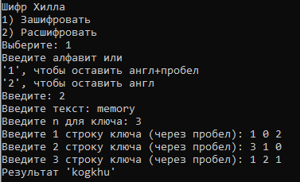
Рисунок 1 – Зашифрование слова “memory” шифром Хилла
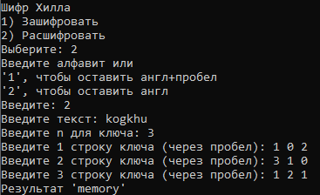
Рисунок 2 – Расшифрование слова “kogkhu” шифром Хилла
Применение рекуррентного шифра Хилла при помощи программы отражено на рисунках 3 и 4.
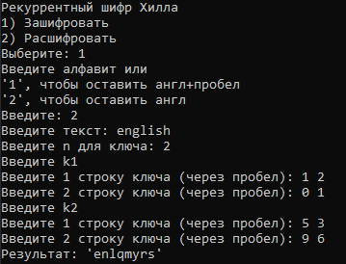
Рисунок 3 - Зашифрование слова “english” рекуррентным шифром Хилла
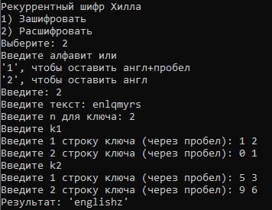
Рисунок 4 - Расшифрование слова “enlqmyrs” рекуррентным шифром Хилла

5 Примеры криптоанализа
Если известен порядок ключевой матрицы и шифртекст достаточно большой длины, то шифр Хилла становится уязвим к частотному анализу: при разбиении шифртекста на блоки длины, равной порядку ключевой матрицы, одинаковым блокам шифртекста соответствуют одинаковые блоки открытого текста.
Однако существует более эффективный метод криптоанализа шифра Хилла: атака по открытому тексту. Если известен фрагмент открытого текста и соответствующий ему фрагмент шифртекста, длиной N блоков по N символов (N – порядок ключевой матрицы), то можно составить N² линейных уравнений и найти по ним элементы исходной ключевой матрицы. Например, если дан открытый текст $a_{1}a_{2}a_{3}a_{4}$и шифртекст $b_{1}b_{2}b_{3}b_{4}$, и известно, что длина блока равна 2, то ключевую матрицу $K=\left(\begin{matrix}x_{1} & x_{2} \\ x_{3} & x_{4}\end{matrix}\right)$ можно узнать, решив следующую систему уравнений:
$$\left\{\begin{matrix}a_{1}{x_{1}+a}_{2}x_{2}=b_{1} \\ a_{1}{x_{3}+a}_{2}x_{4}=b_{2} \\ a_{3}{x_{1}+a}_{4}x_{2}=b_{3} \\ a_{3}{x_{3}+a}_{4}x_{4}=b_{4}\end{matrix}\right.$$
Однако может оказаться, что определитель такой системы не имеет обратного в заданном алфавите и у системы нет единственного решения. В таком случае нужно будет взять следующую пару блоков открытого текста и шифртекста.
Применим данный метод в программной реализации криптоанализа шифра Хилла:
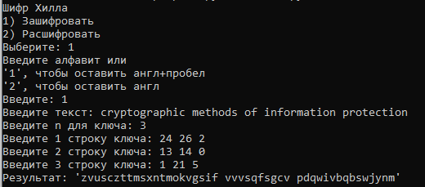
Рисунок 5 – Зашифрование сообщения “cryptographic methods of information protection” с помощью шифра Хилла
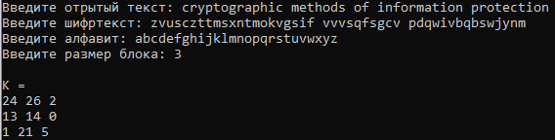
Рисунок 6 – Применение к шифру Хилла атаки по открытому тексту
Рекуррентный шифр Хилла, в отличие от обычного, в общем случае уже неуязвим к атаке по открытому тексту, так как это требует решения слишком сложных систем нелинейных уравнений. Он тем более неуязвим для частотного криптоанализа: одинаковые символы и одинаковые блоки символов любой длины могут давать разный шифртекст при зашифровании рекуррентным шифром Хилла. Однако этот шифр уязвим к атаке по выбранному открытому тексту: можно вы брать открытый текст так, чтобы при зашифровании получился один из столбцов ключ-матрицы.
Например, при выборе открытого текста, первый блок которого при переводе в числовую запись равен (1, 0, 0, …, 0), первому блоку шифртекста будет соответствовать первый столбец ключевой матрицы:
$$\left(\begin{matrix}x_{11} & x_{12} & ⋯ & x_{1n} \\ x_{21} & x_{22} & ⋯ & x_{1n} \\ ⋮ & ⋮ & ⋱ & ⋮ \\ x_{n1} & x_{n2} & ⋯ & x_{nn}\end{matrix}\right)×\left(\begin{matrix}1 \\ 0 \\ ⋮ \\ 0\end{matrix}\right)=\left(\begin{matrix}x_{11} \\ x_{21} \\ ⋮ \\ x_{n1}\end{matrix}\right)$$
Проанализируем рекуррентный шифр Хилла, применяя данный метод:
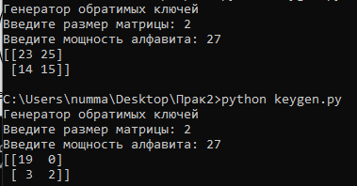
Рисунок 7 – Генерируем ключи.
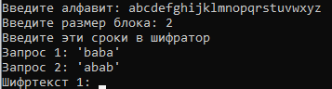
Рисунок 8 – Вводим известные нам данные.
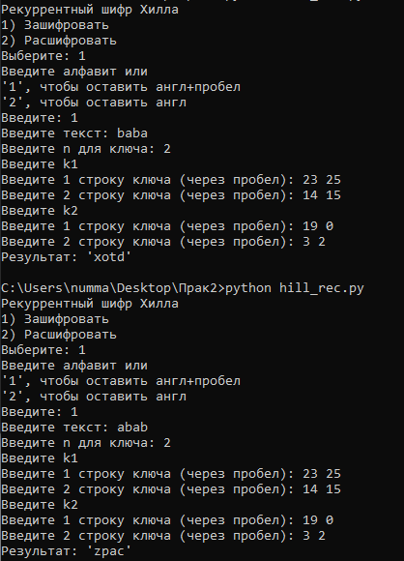
Рисунок 9 – Шифруем наши открытые тексты.
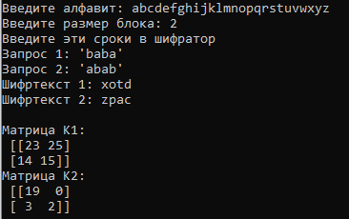
Рисунок 10 – Применение к рекуррентному шифру Хилла атаки по выбранному открытому тексту.
Реализации программ, представлены в репозитории на платформе Github: https://github.com/nummary/prak2

6 Выводы о проделанной работе
В этой практической работе было изучены шифр Хилла, рекуррентный шифр Хилла. Сделана программная реализация этих шифров на языке Python. Для анализа этих шифров была применена атака по открытому тексту в случае шифра Хилла и атака по выбранному открытому тексту в случае рекуррентного шифра Хилла.
Преимуществом данных шифров является сильная стойкость к полному перебору и частотному анализу. В случае с рекуррентным шифром Хилла, стойкость также и к атаке по открытому тексту. Из недостатков можно выделить разве что громоздкость при ручном применении данных шифров, особенно при большом порядке ключевой матрицы.

7 Список использованных источников
1. Пестунов А. И. Блочные шифры и их криптоанализ //Вычислительные технологии. – 2007. – Т. 12. – №. S4. – С. 42-49.
2. Шифр Хилла - https://ru.wikipedia.org/wiki/%D0%A8%D0%B8%D1%84%D1%80_%D0%A5%D0%B8%D0%BB%D0%BB%D0%B0
3. Блочный шифр -https://ru.wikipedia.org/wiki/%D0%91%D0%BB%D0%BE%D1%87%D0%BD%D1%8B%D0%B9_%D1%88%D0%B8%D1%84%D1%80

